20. 05. 2020 r., gr. IV

Dzień dobry „Stokrotki”

Na pewno pamiętacie figurę geometryczną – kwadrat oraz wierszyk o nim:
„Kwadrat to taka dziwna figura,
bo nie wiadomo gdzie dół, a gdzie góra.
Do góry głową i na dół głową,
zawsze wygląda jednakowo.
Ma równe kąty, ma równe boki,
Tak samo długi jest, jak i szeroki
A kto nie wierzy, to niech sam zmierzy.”

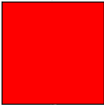

*Jeżeli złączymy 6 kwadratów to powstaną sześciany.
Poniżej są sześciany, które różnią się między sobą wielkością i kolorem.

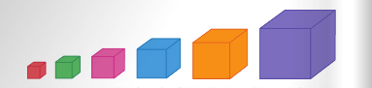

*Spróbuj zbudować sześciany z klocków, którymi bawisz się w domu oraz zbuduj z sześcianów budowlę, zwierzę, kwiatka itp.;
Tak wygląda rozłożony sześcian czyli jego siatka

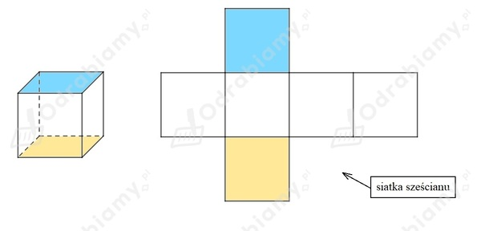*Karta pracy, cz. 4, s. 40. Oglądanie sześcianów. Określanie różnic
i podobieństw między nimi. Oglądanie rozłożonego sześcianu – jego siatki. Liczenie kwadratów. Rysowanie na każdej ścianie innego owada. Oglądanie obrazków sześcianu w różnym położeniu.

* Karta pracy, cz. 4, s. 41. Rysowanie szlaczków po śladach, a potem – samodzielnie. Rysowanie motyla po śladach. Kolorowanie rysunku.
Rysowanie po śladzie drogi motyla do stokrotki.

*Ćwiczenia logorytmiczne. Rób to, o czym mówi wiersz.
„Zrób do przodu cztery kroki,
i rozejrzyj się na boki.
Tupnij nogą raz i dwa,
ta zabawa nadal trwa.
Teraz w lewo jeden krok,
przysiad, i do góry skok.
Zrób do tyłu kroków trzy,
by koledze otrzeć łzy.
Klaśnij w ręce razy pięć,
na klaskanie też masz chęć!
Wokół obróć się, raz dwa,
piłka skacze hop-sa-sa.
Ręce w górę i na boki,
zrób zajęcze cztery skoki.
Gdy się zmęczysz, poleż sobie,
i wyciągnij w górę nogę.”
*Karta pracy, cz. 4, s. 42. Liczenie pszczół. Łączenie pszczół z obrazkiem plastrów, do których lecą. Kończenie kolorowania plastrów miodu. Oglądanie zdjęć. Słuchanie nazw produktów, które otrzymujemy dzięki pszczołom.
* Zabawa muzyczna do utworu A. Vivaldiego Cztery pory roku „Wiosna” z rodzicem lub rodzeństwem.
https://youtu.be/Z_tk-AhlA1o
Dziecko wycina różne kwiaty z kolorowego papieru i układa je na niewielkim kawałku materiału. Podczas zabawy dziecko i rodzic wchodzą w role wiosennego wiatru, który pojawił się nad majową łąką.
Dziecko z rodzicem chwyta kawałek materiału i unosi go w górę.
Ilustrują muzykę następującym ruchem:
− fragment wykonany głośno:
poruszanie materiałem w taki sposób, aby kwiatki podskakiwały wysoko,
− fragment wykonany cicho: delikatnie poruszanie materiałem, w taki sposób, aby kwiatki podskakiwały niezbyt wysoko,
-wolne poruszanie się w prawą stronę,
- wolne poruszanie się w lewą stronę,
- położenie materiału na podłodze,
- improwizacje ruchu wiatru, bieganie po pokoju zgodnie z charakterem muzyki,
-położenie się na podłodze, nieznaczne poruszanie rękami i nogami, ale coraz wolniej, aż na koniec zabawy wiatr cichnie i wszyscy zastygają bez ruchu.

* Drogi Rodzicu! Poczytaj dziecku ciekawostki o biedronkach.
Biedronki należą do rodziny chrząszczy. Przechodzą przez stadia przeobrażenia (jak np. motyl). W Polsce najczęściej spotykanymi gatunkami biedronek są dwukropki i siedmiokropki, co oznacza, że liczba kropek nie wskazuje na wiek, tylko na gatunek. Biedronki są pożyteczne, bo zjadają mszyce – szkodniki roślin.

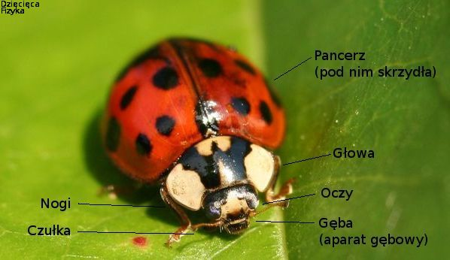
Przyjrzyj się budowie biedronki, ciało jej pokryte jest pancerzem, pod którym
są skrzydła, na głowie ma oczy i aparat gębowy oraz czułki; porusza się za pomocą nóg.

* Wykonaj biedronkę z rolki po papierze toaletowym, możesz również zrobić motylka
.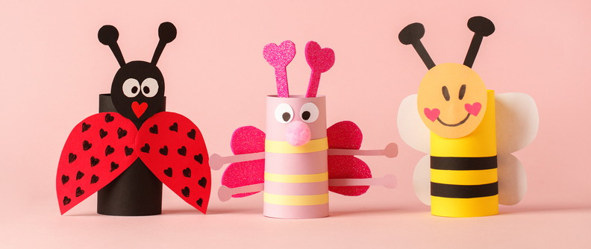

Życzę Wam fajnej zabawy i miłego dnia!

Proszę o przysyłanie zdjęć umieszczanych na stronie naszego przedszkola!

